**Training JO 19 17-09-25**

**Onderdeel 1 Warming up: 10 min**

**Onderdeel 2 Verlengde warming up: 10 min**

Afwerken op 2 doeltjes.

**Onderdeel 3 Sprints: 10 min**

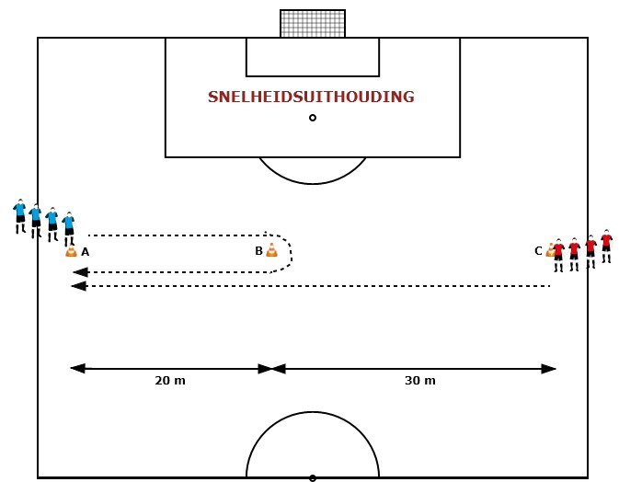

**WWW.OSTJES-VOETBALTRAININGEN.BE**

1. Materiaal

* onbeperkt aantal spelers   
  3 kegels

2. Organisatie

* Men zet de 3 kegels op één lijn met een onderlinge afstand van 20 en 30 meter.   
  Men verdeeld de groep in 2.

3. Omschrijving

* Op het fluitsignaal starten beide spelers A en C met een sprint   
  Speler A sprint naar kegel B en draait er kort rond en sprint terug naar kegel A.   
  Speler C probeert speler A in te halen en te tikken. Speler C blijft bij groep A en speler A loopt ontspannen naar groep C.

**Onderdeel 4: Positiespel. 5x5 of 6 x6 met 2 kaatsers ( 20 min)**

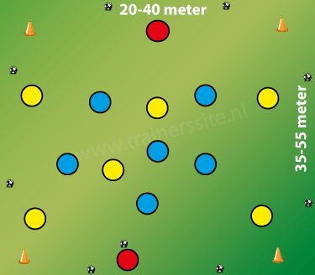 **Uitleg**  
- Twee teams van zes spelers in het veld en twee neutrale spelers op een korte zijde  
- Neutrale spelers max 2 keer raken  
- Spelers in veld max 4 keer raken.  
- Het team in balbezit probeert onder druk van de tegenpartij de bal in bezit te houden  
- Zij mogen hierbij gebruik maken van de twee neutrale spelers op de korte zijde  
- Als de andere partij de bal verovert, gaan zij op balbezit spelen  
- Na ongeveer 4 minuten wisselen van neutrale spelers  
- 10 x overspelen van een team is punt. Na 4 minuten verliezers opdrukken.

**Onderdeel 5 Pass trap vorm met afronden. Zowel links als rechts. (10 min)  
Wedstrijd vorm 2 groepen.**

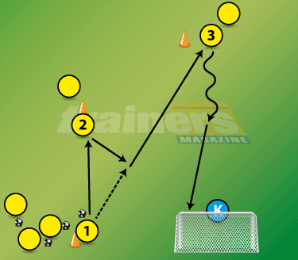**`**

**Onderdeel 6: Partijspel 5+keeper tegen 6. (25 min)  
2 series van 15 minuten waarbij allebei de teams een keer kunnen scoren op grote doel.**

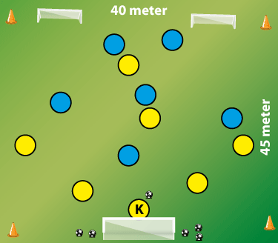

**Accent op omschakelen. Dus snel terug in positie om doelpunten te voorkomen.  
Niemand staat stil of wandelt.**